ТЕХНИЧЕСКОЕ ЗАДАНИЕ
На поставку стеллажей и напольной вешалки для нужд ФГБУК «Государственный историко-архитектурный и этнографический музей-заповедник «Торжок»

- Вешалка напольная
Необходимое количество поставки:
1 шт.
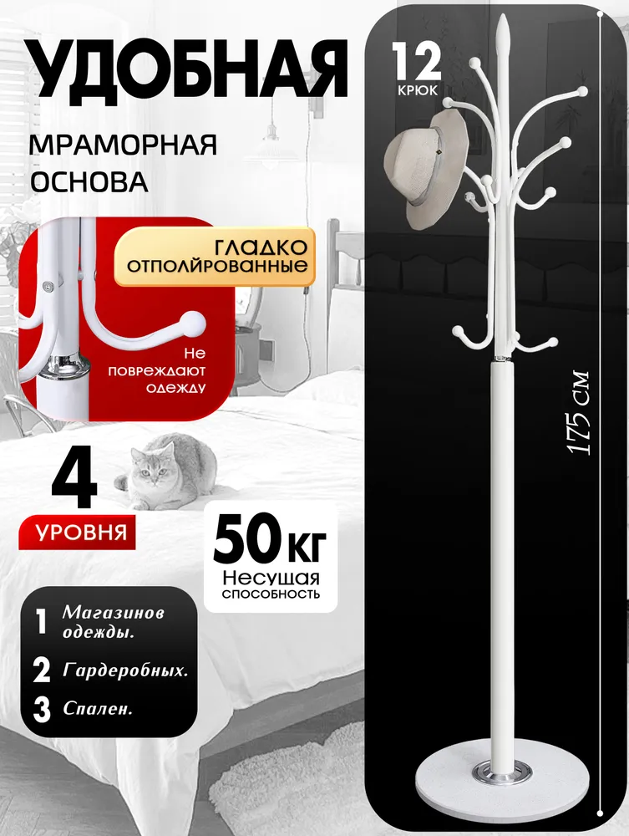
Тип: Вешалка напольная
Высота, см: 175
Длина, см: 30
Ширина, см: 30
Цвет: Белый
Максимальная нагрузка, кг: 50
На колесах: Нет
Материал: Железо, Кварцевый камень
Вес товара, г: 5000
- Стеллаж
Необходимое количество поставки:
3 шт.
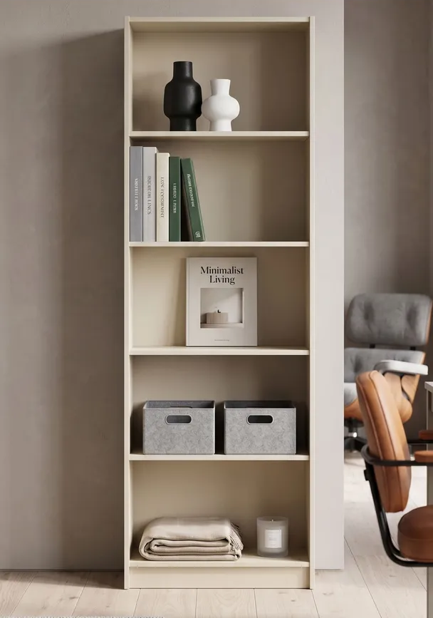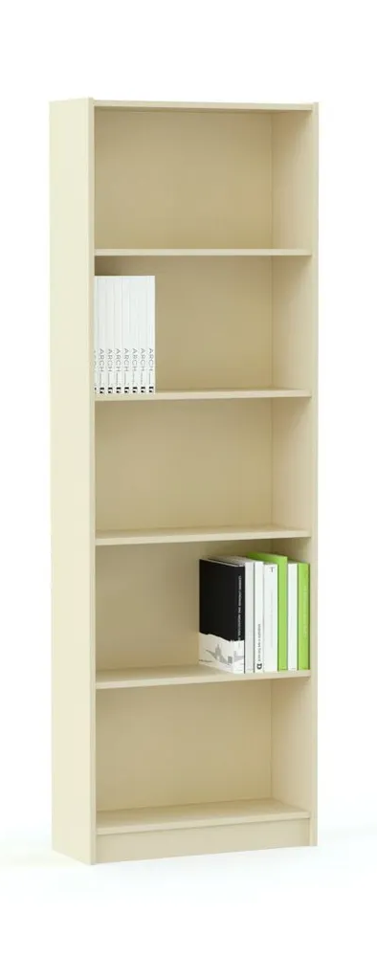
Комплектация: 1. Инструкция по сборке, 2. Комплект ЛДСП для стеллажа, 3. Фурнитура, 4. Инструмент для сборки
Тип: Стеллаж
Ширина, см: 80
Высота, см: 180
Глубина, см: 35
Материал корпуса: ЛДСП
Макс. нагрузка на полку, кг: 5
Вес товара, г: 50000
Гарантия: 18 месяцев
Особенности: С полками
Ориентация: Универсальный
Исполнение: Деревянное
Форма поставки: В разобранном виде
Цвет: Светло-бежевый

